תאור מקרה טיפולי :
מחתול רחוב ללוחם נינג'ה

טיפול באמנות
דנה שחם

תקציר
מקס, שם בדוי, היה בטיפול באומנות במסגרת ביה"ס לחינוך מיוחד ופנימייה טיפולית בשרון. הפגישות נערכו פעם בשבוע במשך שעה, במשך ארבע שנים מאז היותו בן 9.
מקס הגיע מרקע סוציו-אקונומי נמוך מאד, אמו גרושה והתקשתה לגדלו ולספק את צרכיו הפיזיים והרגשיים, מקס נמצא מוזנח, בורח מבית הספר, משוטט ברחובות ומתחבר לקבוצות עברייניות (נתפס בפריצות לרכבים). כשמקס היה בן שמונה, ביקשה אמו לשלבו במסגרת פנימייה.
כשמקס הגיע כמעט ולא תקשר מילולית. היה חשדן, תזזיתי, חסר ביטחון, חרד מילדים וממבוגרים כאחד. תחילת הטיפול הוקדשה לקשירת הקשר הטיפולי ביסוסו ובניית יחסי אמון, לקביעת הגבולות וה- setting הטיפולי. באותה תקופה מקס שיחק במשחקים שלא תאמו את גילו הכרונולוגי. דרך משחק ודרמה הוא העביר את חווית עולמו, כדחוי, נלעג ולא מוצלח; תיאר את האלימות שנחשף לה בבית ואת תחושת חוסר האונים שלו.
בשנה השנייה, לאחר שהאמון בטיפול והקשר עם המטפלת התחזקו, איפשר לעצמו רגרסיה למקומות ראשוניים ורגשיים יותר, במקביל להתארגנות בוגרת ותואמת את גילו, צייר ציורים סימבולים של העצמי הפנימי - קטן, בודד,מנותק, ביתו קטן עליו , אטום בפניו ולא נגיש והוא חתול עצוב בחוץ.
בשנה השלישית החל לעבד את האבל על העדר דמות אב בחייו ועל אי יכולתה של אמו להכילו פיזית ורגשית, הביע את כמיהתו לאם טובה יותר. ממקום זה התחיל מקס ליצור לעצמו בית, ול"הפוך"- על הדף, ללוחם ( מעבר מקורבן וחלש ללוחם וחזק).
בחיי היום יום מקס התחיל להתעניין בסביבתו, לרכוש חברים, להילחם על מקומו בבית הספר.
באופן מטפורי, למרות הכאב והפציעות של הלוחם הגיבור, הוא שרד, המשיך להיאבק ונצח, וכך גם מקס.

מסגרת הטיפול והאוכלוסייה:
הטיפול נערך במסגרת ביה"ס לחינוך מיוחד של הפנימייה הטיפולית. הילדים במקום, בני שש עד ארבע עשרה מגיעים מבתים הרוסים, מרקע סוציו אקונומי קשה, וחוויות של הזנחה והתעללות. רובם סובלים מהפרעות התנהגות קשות ובעיות למידה,קשב וריכוז.
הילדים מופנים לפנימייה על ידי לשכות הרווחה ביישובם או ע"י צו בית משפט להרחקה מהבית. רובם מקבלים טיפול תרופתי ומטופלים טיפול רגשי ע"י תרפיסטים באומנויות, פסיכולוגים, מרפאים בעיסוק או קלינאי תקשורת - בהתאם לצרכים של הילדים.

סיבות להפניה לטיפול:
הסיבות להפניית מקס לטיפול בכלל ולטיפול באמנות בפרט היו:
- קושי ביצירת קשר מחד (חוסר תקשורת חברתית עם סביבתו, ילדים ומבוגרים כאחד)
וכמיהה לקשר משמעותי ומכיל מאידך.
- חוסר תקשורת מילולית. מכיוון שמקס לא תיקשר מילולית עם סביבתו ראינו לנכון לאפשר לו הכרות עם מדיה שלא דורשת יותר מדי תקשורת מילוית.
- התנהגות ביזארית, ליצנות, סיכון עצמי.
- חסכים רגשיים עמוקים, חוסר ביטחון וחרדה.

תאור מקרה:

השנה הראשונה:
השנה הראשונה הייתה בעיקרה הכרות ובניית אמון. בתחילת הטיפול נראה מקס חרד, חשדן וחסר ביטחון בהמשך השנה אהב מקס לבוא לחדר וביטא את סיפור חייו דרך משחק, דרמה ובית בובות. הוא התקשה לזכור את זמני הפגישה, כשהגיע לא בזמן רצה להיכנס מיד, התקשה לדחות סיפוק ולהבין את מושגי הזמן והגבולות של הטיפול. בכיתה סירב מקס להשתתף בשעורים כתלמיד מן המניין הוא התחבא מתחת לשולחן שלו התנהג בצורה משונה, עשה קולות וניסה להצחיק את התלמידים האחרים ולהפריע לשיעור.
מקס סיפר על ילדתו דרך הבובות. הבובות של גבר ואישה הוטחו בקירות, בארונות, הוכנסו לתנור, הופלו מהגג והכו זו את זה ללא אבחנה. שתי בובות קטנות של ילד ותינוק התחבאו במקרר, או שחסמו את החדר ברהיטים והתחבאו מפני הבוגרים. בהצגות בתיאטרון בובות הבובות תמיד הכו זו את זו והגיעו לבית חולים ,למשטרה או מתו.
בארגז החול הדמויות שמקס בחר לשחק איתן לא קיימו תקשורת ולא מלחמה, כל אחד לעצמו, כולם הוטבעו בחול = מתו. הוא בחר בדמויות אבירים, שהן מצד אחד דמויות לוחמים - בעלי כוח, אך מצד שני זו קבוצת לוחמים אנונימית עם קסדה על הפנים ולא דמוית אינדיבידואלית. בחירה זו משקפת, אולי, את חוסר הזהות ותחושת האנונימיות של מקס. הדמויות נאבקו מול כוחות טבע איתנים, וטבעו בחול, אך היה שם גם כוח לקום לתחייה ולהמשיך.

שנה שנייה:
לאחר הפסקה של חודשיים, בשל החופש הגדול, חזר מקס לטיפול בשמחה. ניכר עליו כי גדל והתפתח במהלך החופשה, התקשורת הייתה מילולית יותר. במפגשים הראשונים בדק גבולות, ואז הצעתי למקס להכין תיק עבודות. מקס בחר בריסטול כתום וצייר עליו, בטוש שחור ודק, שלוש דמויות קטנטנות המחזיקות חרבות, מרחפות בחלל, ללא בסיס (רמז לרצונו להפוך ללוחם אך עדין חש קטן,שברירי וחסר קרקע מכדי להיות מסוגל להתמודד ).
בתקופה זו מקס שיחק “פרה עיוורת” לאורך כל המפגש, היה לו צורך רב לשלוט במפגש ובי בדרך זו סיפר לי מקס איך הוא חש קטן ,חסר אונים ,מגשש את דרכו כמו עיוור וחסר שליטה בחייו , גם המורה דיווח שמקס אומנם מוכן לשבת ליד השולחן אך רק לבד ומאחורי פרגוד ושם הוא משחק , בהפסקות היה לבד וסבל מלעג ומכות של הילדים סביבו.
בשלב זה הצעתי עבודה בצבע גואש מדולל והתזתו (ציור 1) על דף בעזרת מזרק מתוך המחשבה לאפשר קצת פורקן והשתחררות ממתח ותוקפנות , לאפשר עשייה יותר ספונטאנית ומהנה,להגמיש את הצורך בשליטה.
מקס התלהב ונענע ברצון, ניכר בו שהוא נהנה ועם זאת מקפיד להישאר במסגרת הדף, כמות הצבע בה השתמש הלכה וגדלה ועוצמת ההשפרצות גברה עם הפגישות, לאחר פעילות זו נראה מקס רגוע ופנה לעשייה מאורגנות יותר. מקס המשיך בטכניקה זו מספר פגישות תחילתן בהשפרצות ואחר כך עבודה יותר קווית, בטושים, עם תוכן רגשי ברור ומשמעותי, למשל: לאחר ההשפרצות במזרק צייר מקס חתול גדול ליד בית קטן וסגור ושמש בפינה השמאלית (ציור 2) , ובעבודה אחרת צייר מקס בטוש אדום ודק ילד שמנמן ומרחף עם אוזניים גדולות מאד מחוץ לבית עם ארובה מאוד גדולה והרבה עשן יוצא מתוכה ( ציור 3).

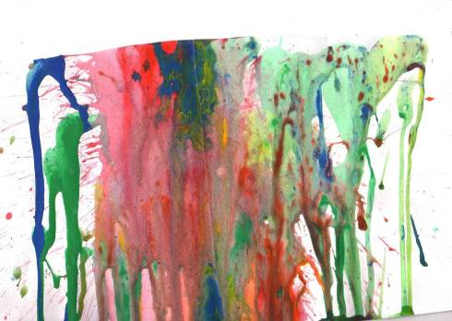
ציור 1 - התזות במזרק עם צבע (40 ס'מx 30 ס 'מ)

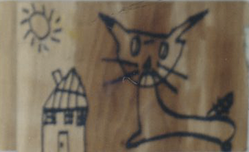
ציור 2 – החתול (22 ס'מx 14 ס'מ)

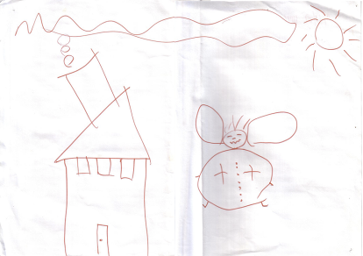
ציור 3 – היצור (60 ס”מ x40 ס”מ)

במחצית השנייה של השנה החל להתעניין בי ובמטופלים אחרים (כלומר:"באחיו" לטיפול ). הוא סיפר לי על חייו האישיים ועל פחדיו, למשל: פחד מקולות בלילה ומרעידות אדמה. אמר שאמו שונאת אותו, ביקש לבוא עימי הביתה , שאכין לו אוכל, בפגישה אחת התחבא מקס מתחת לשולחן, כיסה את עצמו בוילון ועשה קולות נשימה ודפיקות קצביות במיקרופון, חשבתי על תינוק ברחם,רצונו שאני אהיה לו לאם ושיקפתי זאת למקס.
לקראת סוף השנה השנייה, בנה מקס בית מפלסטלינה, בצבעים שונים. בחירת הצבעים הייתה אקראית, הבית היה אטום לחלוטין והדלת רק מסומנת בעזרת פלסטלינה שחורה הדבוקה כקו מתאר על הבית אך לא ניתנת לפתיחה. לצד הבית הניח מקס מלונה וכלב צעצוע. הוא סיפר שכולם ימותו בקרוב והוא יישאר לבד בעולם, רק עם חיות. בפגישה האחרונה לשנה, סיכמנו את התהליך שעבר, שביטא יותר את רגשותיו, פחדיו וכעסו גם ביצירה אומנותית וגם בשיחות ומשחק. חיפושו אחר בית, חום, אהבת אם ורחם .

דיון:
תיק העבודות שעשה מקס יכולה להוות מעין תעודת זהות וראי לרצונו להיות לוחם, אך עדיין הדמויות קטנות, חסרות בסיס וחלשות.
יש רצון לארגן את חייו והמציאות אך הקושי הדינאמי הפנימי לעשות זאת ותחושת הבלגן הרגשי, הסכנה מסביב וחוסר הצלחתו להתארגן בחייו (ואכן גם בבית הספר וגם בפנימייה דיווחו על הקושי הבסיסי של מקס לארגן את עצמו אפילו במטלות יום יומיות בסיסיות, כגון: הכנת שעורים, תיק לביה"ס, רחצה ועוד).
בעבודה במזרקי צבע מקס עבר לעבודה בצבע, בכיתמיות, בחומר נזיל ולא נשלט, כלומר: יותר רגרסיבי, ראשוני, יצרי ורגשי. אחרי עבודה כזו, בכל פגישה צייר ציור מובנה יותר זו רגרסיה בשרות האגו, הלכנו אל הפרה ארגון כדי לבנות מחדש ולאפשר הגעה למקום יותר מאורגן וברור פנימית, שאיפשרה לו לעבוד על המתח הפנימי בין ארגון וחוסר ארגון.
ההשפרצות איפשרו לו גם פורקן תוקפנות, שימוש בכלי פאלי שבנה תחושת כוח ועוצמה.

היצירות שהופיעו אחרי העבודה במזרקי צבע היו-מאורגנות, קוויות ובעלות תוכן ברור ומשמעותי מאוד, משקפות את תחושותיו על היותו עצוב, בודד ומחוץ לביתו אך גם מתחזק. למשל: בציור החתול,(ציור 2) ניתן לראות שהחתול גדול יחסית לבית, הבעת פניו נראית עצובה. גודלו יכול גם להעיד על המשמעות הרגשית הרבה שמיוחסת לו. החתול הוא בעל חיים אהוב על מקס. הוא מספר על חתולים עזובים שאימץ. האם גם הוא מרגיש כחתול עזוב שהבית קטן מכדי להכילו וסגור בפניו? נראה לי כי החתול מייצג את מקס, השימוש במצע העץ ובטוש עבה נתנו לי תחושה שמקס שולט, מתחזק ומתחבר לכוחותיו. הבית נראה מסוגר מאד, ישנם סורגים על החלונות שאולי רומזים על סגירותו או ביתו הנעול בפניו.
בציור 3: היצור המרחף הדמות מסמלת לדעתי את מקס ואת תחושתו בעולם, מרחף בחלל חסר קשר, קרקע, האוזניים גדולות, כאילו קשובות וערניות לסביבה. הדגשת איבר יכולה להעיד על חשיבותו, או על בעיה פיזיולוגית, ובמקרה זה אולי על חשדנות או פרנואידיות. ידיים ורגליים קטנטנות יכולות לרמז על כוחות שמוכחשים או מסורסים, להעיד על תחושה של חוסר יכולת לגעת, לנוע, ליצור קשר (גם בכיתה מקס מנותק, קורבן, ללא חבר). הדמות מרחפת מחוץ לבית, בחוסר שליטה, מחייכת אך הפנים חסרות הבעה אמיתית, כמו בציור הקודם הדמות נמצאת מחוץ לבית. הבית מעלה עשן רב בארובה(צורך לשחרר קיטור ומתח שיש בבית) וגם גודלה של הארובה מעיד על חשיבותה בציור.

בתקופה זו גם הקשר הטיפולי הפך משמעותי יותר למקס, מתחילה התעניינותו באחרים שבחדר ובי, כלומר: התחלתי להפוך מאובייקט לסובייקט, הקשר מתחזק ומקס ביקש לבוא לבקר בביתי, התעניין לגבי מטופלים אחרים המגיעים לחדר - מתחריו. נראה שהתחיל לנוע בין האגוצנטריות והסימביוזה לנפרדות , הכיר בי כנפרדת ומשמעותית עבורו.
בסוף השנה שוב עסק מקס בנושא הבית אך הפעם בתלת מימד, הוא השקיע הרבה כוח ביצירת הגלילים וניכרו חוזק ומוטיבציה לעשייה (לעומת תחילת השנה אז חשתי שנמנע מהתמודדות הן ברמת התוכן והן בטכניקה-עבד במזרקים בצורה רגרסיבית וראשונית יותר) .
הדלת, שמשקפת לעתים את הקשר עם העולם החיצון, היכולת להיכנס ולצאת רק מרומזת בקו מודבק ולא בדלת אמיתית, יתכן שזו תגובה לפרדה, הזמנית הקרבה לקראת החופשה. מרמז, אולי על החשש והכעס על שאני נוטשת אותו והחדר הטיפולי ינעל בפניו. אולי "הרג" את כולם, כולל אותי, מלבד החיות שלא מאכזבות (כדבריו). בשנה זו מקס עבד על ארגון מחדש של עצמו ולשם כך התחיל במקום הראשוני התנדנד בפגישות אלו בין הבלגן הפנימי שחש ובין היכולת ההולכת וגדלה להתארגן ולהביע את רגשותיו הקשים והמציפים. הרגשתי כי מקס גדל ממקום רחמי לינקות ולילדות. כמו כן חוויתי את העצב והתלישות שמקס חש בחייו אך גם את כוחו והתפתחות העצמאות ההולכים ונבנים אט אט.

שנה שלישית:
השנה השלישית התחילה במשחקי "מחבואים","פרה עיוורת" ובדיקת גבולות, כמו בשנה הראשונה.
תקופה משמעותית החלה בפגישה קשה אך חשובה בציור 4: הדיג , לראשונה מקס צייר בצבעי גואש, בצורה נקייה ומסודרת, ציור בעל תוכן מציאותי. במכחול עבה וסימן בכחול ים ושמיים. שטף את המכחול וצייר בשחור סירה ודמויות גבר וילד המחזיק בחכה ודג דג. בפינה צייר שמש צהובה זוויתית.

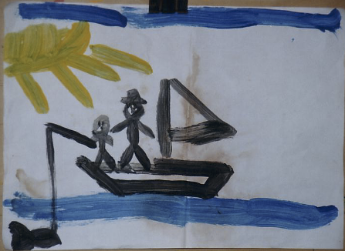
ציור 4 – הדייג (60 x40 ס”מ)

לשאלתי מי הדמויות ענה: "אבא וילד" ו"כיף להם". לאחר שסיים את הציור פנה מקס והתכרבל מתחת לשולחן, התכסה בוילון והשמיע שוב במיקרופון קולות ינקותיים. הוא נשאר שם זמן רב, ואז יצא ובנה מחמר ריהוט לחדר שלו: כורסא, שטיח, ארון, טלוויזיה על שולחן ומקרר, את הרהיטים הניח על קרש, כך שהיה בסיס אך לא דפנות (קירות)- ללא מיכל . לאחר מכן הכין "פיתה" שטוחה ודקה מאד, וחתך אותה בצורת לב, בעזרת גלילים/נחשים דקים עשה מסגרת ופנים זועמות, עבודה דקה ושברירית. מקס אמר: "זה לב בשביל אמא". לאחר פגישה זו חל מפנה בהתנהגותו בחדר ובחוץ (פרוט בהמשך). בחדר עבר לתקופה בה צייר לוחמים בפנים זועמות, ולעיתים פצועים ונוטפים דם. הראש קטן וגופם גדול ושרירי. רגלים הנראות כציפורנים מחודדות.למשל: דמות שצייר והגדיר כמפלצת רעה (מסדרת הטלוויזיה "דרגון בול") שרוצה לכבוש את כדור הארץ ולחסל את המין האנושי והיא חצי חיה ובעלת זנב. הדמות השמאלית קטנה יותר וממוקמת בחלקו התחתון של הדף, זהו הגיבור שמגן על כדור הארץ.
בפגישות הבאות מקס מרבה להעתיק את דמות הגיבור של "דרגון בול" על דף קטן בעזרת נייר קופי מז'ורנל, או שהסתכל על התמונה וניסה להעתיק אותה בדיוק מרבי. כשהדמות לא יצאה בדיוק כרצונו היה מפסיק באמצע, מועך או זורק לפח ומתחיל שוב בלי שהצליח להגיע לתוצרים סופים. מקס עבד בישיבה ליד השולחן, בריכוז רב ותוך מאמץ, סירב להוסיף צבע ויצא מתוסכל וחסר שקט מהפגישות. לכן הצעתי למקס שאצייר את קו המתאר של גופו והוא נענע בשמחה , חיברתי שני בריסטולים , מקס שכב עליהם ואני סימנתי את קו המתאר של גופו , אז תליתי את הדמות על הקיר והצעתי לו לצבוע בגואש, מקס בחר לצבוע חלק בגואש וחלק בעיפרון ( פנים קשוחים וכעוסים, שרירי בטן ,חזה, הדגשת שרירי ידיו והקרעים בבגד בעיפרון) בגואש את הבגד בכתום, נעלים שחורות ועליהם ברזלים חומים , שערו קוצני וצהוב, על המצח והידיים סרטים כחולים, מפיו וגופו נוזל דם. הדמות זהה לגיבור בו נהג לעסוק רבות לאחרונה.
מקס חוזר על טכניקה זו עוד שלוש פעמים ומציר עצמו כלוחם גדול , שרירי, חזק , פצוע אך עומד איתן ונלחם . מקס סיפר כיצד נלחם בפנימייה ונתן מכות וניצח ילד מעצבן. שיקפתי את הצורך בהישרדות, אומץ ולחימה בפנימייה,את כוחותיו החדשים, את ה"מוות" שישנו בפרידה ואת ה"תחיה מחדש" שתהיה אחרי החופש. נראה שהפעם אפשרות הפרידה הייתה נסבלת יותר.

דיון:
בתחילת השנה נראה כי למקס הצורך שימצאו אותו שוב, לאחר הפרידה של הקיץ או אולי היה זה הרצון לעבד את נושא החוסר והנמצא כמו בשנים קודמות, הנאתו והצורך שלו לשלוט בפגישה ובי,כמו כן חזרה לתקופה ראשונית ורגרסיבית יותר.
בפגישות שלאחר מכן פנה מקס לתכנים רגשיים המובעים באופן מאורגן יחסית, בציור הדיג יש פעילות של אב וילד, פעילות "גברית", אולי זו כמיהה, פנטזיה של קשר עם אבא, דמות גברית, או החלקים הגבריים שמתחילים להעסיק אותו בתוכו. קיימת מסגרת חלקית שיוצרים קו השמיים והים, יש בסיס (ים וסירה) לדמויות, והן נמצאות יחד בעשייה משותפת. בניגוד לעבודות קודמות בהן הייתה דמות לבד, ללא בסיס וללא קשר. הדגש על הגוף מעיד אולי על לשימת דגש על תפקוד הגוף, הכוח הפיזי, יצריות, מיניות יש תחושה של קצת יותר ארגון, מסגרת,ויכולת קצת יותר טובה של מקס להכיל את רגשותיו וכמיהתו למשהו שחסר לו. אך לאחר מכן נזקק למנוחה,לזמן ולמקום יותר ראשונים, קדם-ארגוניים ורחמיים, לכן נכנס מתחת לשולחן והשמיע קולות ינקותיים, אך אז הוא שוב עזר כוחות ויצא להתמודד עם המציאות הקשה של חייו.

בעבודה בחימר לקח מקס גוש חמר ובנה לו רהיטים, בנה חדר לעצמו, לספק את צרכיו עצמו בעצמו: אוכל (הזנה), כורסא וטלוויזיה (תקשורת) . הוא עשה לעצמו חדר מרוהט אך חסר קירות, מיכל חשוף לגמרי.לעומת הבית האטום יש כאן שקיפות ונגישות אך גם אין מיכל,אין בית, יש רק חדר ומילוי צרכים קונקרטים. בסוף אותה פגישה עושה מקס הלב עבור אמו ניתן לראות את האמביוולנטיות שלו כלפי הדמות ההורית , מחד רגש אהבה לדמות הורית היחידה הקיימת במציאות גם אם באופן חלקי, ומגיסא הלב דק, שברירי והדמות שעליו זועמת ודו ממדית כלומר: יש כעס ושבריריות של הדמות ההורית .  היה תהליך שלם בפגישה זו, תיאור של כמיהה לקשר, התכרבלות למקום רחמי - מיכל (מתחת לשולחן וכיסוי בוילון) ולידה מחדש - הכוח לעשות לעצמו מקום חם ועונה על חלק מצרכיו השונים, תוך הכרה שאביו ואמו לא מסוגלים לספק את צרכיו והוא צריך לדאוג לעצמו.  עד עכשיו היה מקס קורבן בכיתה ומתקופה זו החל להיות יותר תוקפן בכיתה ובפנימייה. לאחר מכן החל בדמויות הקטנות והחלקיות בעיפרון .  עבודה בעיפרון מאפשרת ביטוי סימבולי חזק בעיקר למצבי מצוקה ומאפיינת את גיל החביון, העיפרון מאפשר הרבה שליטה ונראה לי שמקס זקוק לתחושת השליטה בחייו. דמויות לוחמניות גבריות גם אופייניים לגילו: תחילת גיל ההתבגרות. נראה לי שבתקופה זו עסק מקס בחיפושים אחר הגבריות , הכוח והשליטה , לפעמים הגיע לקיצוניות השנייה ברצון לפרפקציוניזם, חש תיסכול רב כשלא הצליח ומעך את הדף, אולי הפחד מהשינוי שהחל להירקם בתוכו: המעבר מקורבן לתוקפן – לוחם. מצד אחד כמהה מקס להשתנות מצד שני נבהל ופחד מהשינוי, בעבודות של העתקה וציור דמויות קטנות וחלקיות של הלוחם וניכר היה הרבה חוסר שקט רגשי, קושי להתארגן ובלבול רגשי. | 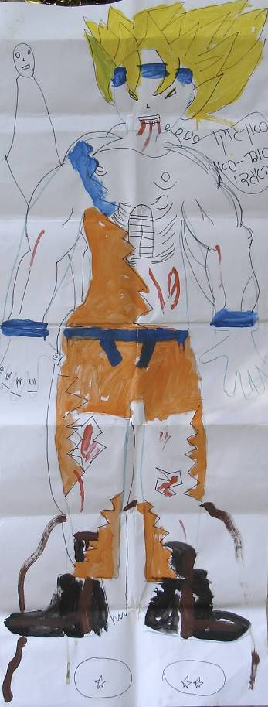
ציור 5 – הלוחם (70 x200 ס”מ)

חשתי את הצורך הרב של מקס בסבלנות והכלה שלי את התסכול והחרדה. לאחר תקופה ארוכה של דשדוש בקושי וחוסר שביעות רצון מהחלקיות ציוריו אך גם קושי ליצור שלם, הצעתי למקס להעתיק את קו המתאר של גופו ונראה שזה התאים וענה על צורך פנימי שכן נענע מיד וברצון, מאז החל מקס לעסוק בכוחו וגבריותו ויכולותיו הפיזיים, בטחונו העצמי הולך וגדל בתקופה זו ,הציור תואם יותר את גילו הכרונולוגי, לראשונה מסכים מקס לעבוד עם גואש ונראה שיכולת ההכלה הרגשית שלו גדלו. הדמות אומנם פצועה אך נראית חזקה, גדולה ומאימת. הדמות נעשתה בדמותו ומידותיו, כלומר: הפעם זה ממש הוא הלוחם. חשתי שטכניקה זו הייתה בעלת עוצמה ומשמעות רבה למקס ואכן הוא ביקש לחזור עליה מספר פעמים, ( טכניקה זו של הגדלת נושא מאפשרת העצמה והתמקדות בתחום או רגש מסוים). גם מחוץ לחדר חלה בתקופה זו שינוי רב אצל מקס יש לו חבר אחד והוא אינו קורבן יותר, להפך מקס החל להיות קצת תוקפן- לוחם וחש חזק ובטוח יותר בעצמו.

תחילת השנה הרביעית
השנה הזו החלה בבדיקת גבולות, עשיית מעשים שסיכנו אותו ובדיקת תגובתי אליהם. למשל: טיפס על גג בית הספר, על מעקה מתקן גשר וקפיצה מראש המגלשה לקרקע. בחדר הסתכל בעבודותיו הקודמות ושיחזר איך היה קטן ופחד בהתחלה ועכשיו הוא גדול וחזק. הוא המשיך לצייר לוחמים (בחרתי דוגמה אחת, ציור 6, שמייצגת טמה מרכזית באותה שנה) לראשונה צייר שני לוחמים הנלחמים זה בזה, כלומר: נמצאים באינטראקציה. האחד מצויר פרונטאלית והשני בגבו אלינו. יש קצת רקע של הסלע שעליו נזרק אחד הלוחמים. שילוב של קו וצבע על אותו הדף. זה ציור ספונטאני, ללא היצמדות למודל או העתקה מדויקת. מקס אומר שהדמות התחתונה היא הרע שמפעיל נשק מיוחד המקבע את השני בטבעות ברזל מעופפות לסלע. מרוב העוצמה הסלע נסדק, אך הטוב מרוב כעס שובר את האזיקים ומשתחרר.

דיון:  בציור הזה הראש והגוף פרופורציונאליים , כלומר:שניהם חשובים ומאוזנים, (בניגוד לציורים משנה שעברה). העבודה ספונטאנית ללא צורך להיצמד לדוגמה או להעתיק. הידיים והרגליים הפסוקים גורמים לדמויות להיראות יציבות ובטוחות בעצמן. הדמות אוחזת בנשק. יש שינוי רב לעומת הדמויות הליצניות בעבר. ניכר בציור התהליך והדרך הארוכה שעשה מקס במהלך הטיפול, הדמויות באינטראקציה זו עם זו ופונות זו לזו (בניגוד לעבר בהן שתי הדמויות הועמדו באופן פרונטאלי) יש סיפור ועלילה בציור והציור נראה תואם לילד בן 12, יש תקשורת עם האחר גם אם היא לחימה (בניגוד לדמויות הבודדות ומעופפות בחלל, החתול, היצור המרחף) והפעם הדמות של הטוב בחלקו העליון של הדף, ידו על העליונה. הכעס כעת כבר לא מפרק לחלקים אלא מחזקו ומשאירו שלם ולוחם, הכעס פחות הרסני ויותר מועיל ועוזר לו לשרוד .  בכיתה מקס פחות כעוס ותוקפן אך כן אסרטיבי ותקיף כשצריך. כמו כן היו למקס כמה חברים טובים וניכר שיש לו כעת את היכולות החברתיות של בני גילו. | 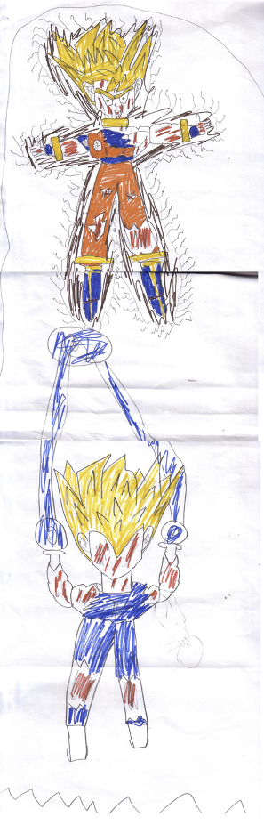
ציור 6 – הלוחמים ( 25 x70 ס”מ)

התפתחות ושינוי בתפקוד מהטופל בטיפול ומחוץ לו:
בהסתכלות לאורך כל הטיפול ניכר שינוי רב בתפקוד של מקס במהלך הטיפול ובמקביל גם מחוץ לטיפול. בתחילת הטיפול מקס היה חשדן, תיפקד ברמה שהיא הרבה מתחת לגילו הכרונולוגי, כמעט לא תיקשר מילולית. גם בביה"ס המורה ספרה שמקס מתחבא מתחת לשולחן, מסרב ללמוד, חרד מהילדים, לא מתקשר עם ילדים או מבוגרים.
במהלך הזמן נפתח מקס והחל לתת אמון בטיפול ולהביא תכנים אישים, בכיתה הסכים לשבת ליד שולחן אך רק לבד ומאחורי פרגוד, עדיין סירב ללמוד, נהג בליצנות בכיתה והיה מושא ללעג ולמכות. הוא התחיל לתקשר עם המורים וגילה יכולת מילולית יותר גבוהה ממה שחשבנו תחילה.
לאחר תקופת ההשפרצות במזרקים ניכר גם בטיפול התחזקות והתחלת אינטגרציה והתארגנות יותר טובה ובוגרת, החלו לעלות תכנים רגשיים, התארגנות לביטוי סימבולי (החתול והבית, היצור המרחף והבית ). התחלת התעניינות בי כאובייקט ובסביבה (מטופלים אחרים), כלומר: תחילתה של נפרדות ויציאה מהאגוצנטריות. באותה תקופה גם המורה דיווחה על תחילת קשר חברי עם ילד אחד בן גילו ושהם מבלים יחד במהלך ההפסקות. השינוי המשמעותי הנוסף קרה בשנה השלישית במקביל לעבודותיו על הכמיהה לדמות אב, בניית בית לעצמו והלב הזועם לאמו. המורה סיפרה שבכיתה הפך מקורבן לתוקפן, מנלעג ומוכה על ידי הילדים לתוקפן, מחזיר ומגן על עצמו. בתקופה זו החל לצייר את הלוחמים. ראיתי את זה כהתחזקות רגשית, גדילת בטחונו העצמי וכוחותיו להילחם. אך גם כשלב בדרך להתארגנות פנימית להתנהגות מאוזנת יותר בעתיד. במהלך הטיפול הייתה גם התפתחות ושינוי בטיב הקשר מטפל - מטופל. תחילה היה מקס חשדן וחסר אמון, אחר כך ראה בי בעיקר ככלי למילוי צרכים מאד קונקרטים, פיתח תלות וחוסר נפרדות. בהמשך החל לצאת מהאגוצנטריות, והחל לראות בי יותר כנפרדת, הוא התאבל על החסכים שבחייו והיה מסוגל להשתמש בי כמטפלת המכילה, תומכת ומחזקת במסגרת השעה הטיפולית, נתן אמון בקשר הטיפולי, נפתח רגשית, שיתף במצוקותיו, התחזק ויכולתו להיפרד גדל.

ביבליוגרפיה

1. אוקלנדר, ו. "אשנב לנפש"

2. ויניקוט, ד. ו. "משחק ומציאות"

3. טיאנו שמואל, עורך "פסיכיאטריה של הילד והמתבגר", דיונון, תל-אביב, 1999

4. מקמאה, לינט "תרפיה במשחק", אח, 1996

